1. **打开运行时设置对话框**

确保**“任务”窗格**出现（如果未出现，请单击任务按钮）。单击任务窗格中的**验证回放**。

在说明窗格内的标题运行时设置下单击打开**运行时设置超链接**。也可以**按 F4 键**或单击工具栏中的**运行时设置按钮**。这时将打开“运行时设置”对话框。

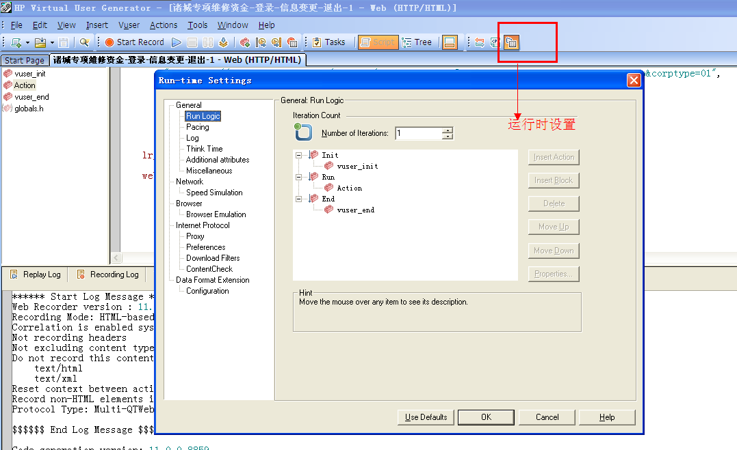

1. **设置运行逻辑**

在左窗格中选择运行逻辑节点，设置迭代次数或说连续重复活动的次数，将迭代次数设置为**2.**

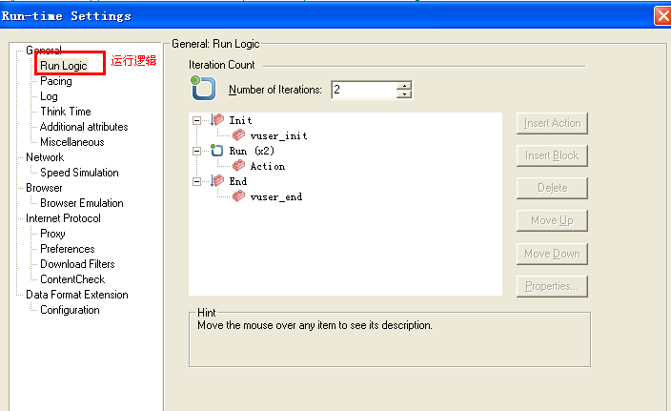

1. **配置步设置**

在左窗格中选择步节点，

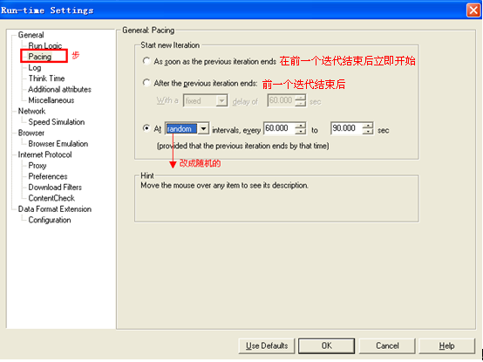

此节点用于控制迭代时间间隔。可以指定一个**随机时间**。这样可以准确模拟用户在操作之间等待的实际时间，但使用随机时间间隔时，很难看到真实用户在重复之间恰好等待 60 秒的情况。选择第三个单选按钮并选择下列设置：时间随机，间隔 60,000 到 90,000 秒。

1. **配置日志设置**

在左窗格中选择日志节点

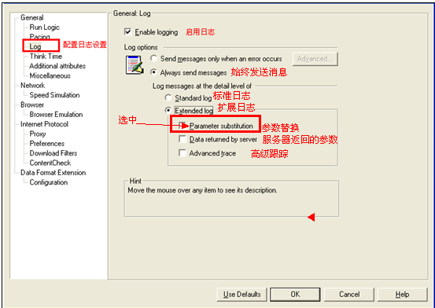

日志设置指出要在运行测试期间记录的信息量的，开发期间，您可以选择启用日志记录来调试脚本，但在确认脚本运行正常后，只能记录错误或禁用日志功能。**选择扩展日志并启用参数替换。**

1. **查看思考时间设置**

在左窗格中点击思考时间节点

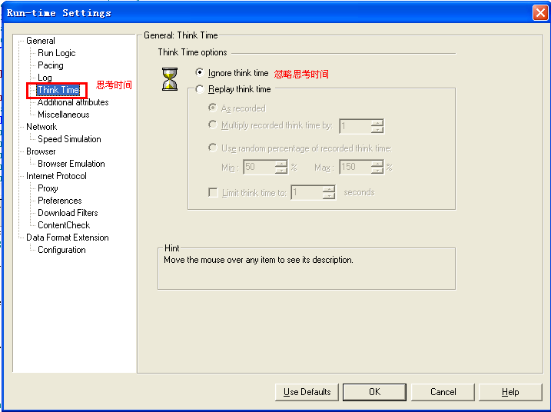

**备注：**请勿进行任何更改。您可以在 Controller 中设置思考时间。注意，在 VuGen 中运

行脚本时速度很快，因为它不包含思考时间。